
8ª etapa Camino portugués por la costa: Redondela - Pontevedra
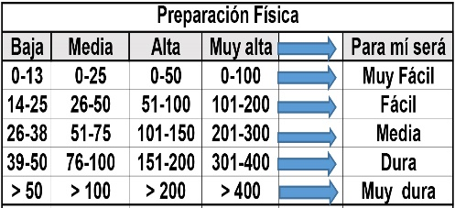
Distantzia/Distancia = 20,3 km
Aurreikusitako denbora /Tiempo estimado = 5,0 ordu
Garaiera positiboa /Desnivel positivo = 339 mts
Zailtasun teknikoa/Dificultad técnica = Erreza/Fácil
Zailtasunaren indizea/Indice de dificultad = 60 (consultar tabla adjunta)

Descripción del recorrido: etapa de media distancia, con tramos urbanos, boscosos y zonas históricas cargadas de simbolismo jacobeo con algunos ascensos al inicio y después un perfil suave hasta Pontevedra.
En resumen, esta es una etapa de gran riqueza histórica y paisajística, que combina el esfuerzo físico del ascenso inicial con el descanso de los tramos llanos y sombreados, para desembocar en una de las ciudades más jacobeas y monumentales del Camino Portugués
Itinerario: Salida de Redondela. El camino comienza en pleno casco urbano con la visita a la Igrexa de Santiago de Redondela, templo de origen medieval que marca la importancia de la villa en la ruta jacobea.
En los primeros kilómetros se asciende progresivamente hacia zonas rurales. Destacan la Capela de Santa Mariña de gran tradición popular, y las fuentes de Picho y Viso donde muchos peregrinos aprovechan para refrescarse. En el Alto de Lomba se alcanzan buenas vistas de la ría de Vigo antes de emprender el descenso.
Entre fuentes y calzadas históricas el itinerario se convierte en un precioso paseo entre corredoiras y aldeas. La Fonte das Sete Fontes y la Fonte da Lavandeira reflejan la estrecha relación del peregrino con el agua. Poco después se llega a uno de los puntos icónicos de la etapa: Ponte Sampaio puente medieval escenario de la famosa batalla de 1809 contra las tropas napoleónicas. A partir de aquí se continúa por la Calzada Romana un empedrado histórico que nos recuerda la antigüedad de la vía.
Cruce de ríos y puentes el recorrido gana en frescor y verdor. La Fonte do Salgueiriño precede al paso por sucesivos puentes tradicionales: Ansuiña Santa Marta con su capilla homónima), Rebón, Condesa, Valentín y el encantador puente sobre el río Pintos
La llegada a Pontevedra se entra en la ciudad cruzando barrios periféricos hasta el Albergue de Pontevedra. El casco histórico es uno de los más bellos del Camino: calles empedradas, plazas medievales y la emblemática Iglesia de la Peregrina, con su planta en forma de vieira. Esta iglesia, del siglo XVIII, es uno de los grandes hitos espirituales del Camino Portugués. El casco histórico de Pontevedra, elegante, monumental y muy ligado a la tradición jacobea. Coordenada Bus 29TNG2963798228
Bus de apoyo en Km 8,5: 29TNG3176189043
M Ó V I L C L U B 605 770 741

